实验八 甾体化合物的三维定量构效关系—比较分子场分析
Experiment 8. 3D-QSAR: Comparative Molecular Field Analysis (CoMFA) of Steroids
8.1目的要求 Purpose
（1）了解定量构效关系的种类及方法。
（2）掌握比较分子场分析（CoMFA）方法的基本原理及计算步骤。
（3）深入理解所得构效关系结果并能根据计算结果设计新化合物。
（4）本实验5学时。
8.2背景介绍 Background Information
8.2.1定量构效关系方法及种类
定量构效关系（quantitative structure-activity relationships, QSAR）分析是指利用理论计算和统计分析工具来研究系列化合物结构（包括二维分子结构、三维分子结构和电子结构）与其生物效应（如药物的活性、毒性、药效学性质、药物代谢动力学参数等）之间的定量关系，它是药物研究中的一种重要理论计算方法和常用手段。
定量构效关系可分成两类：二维定量构效关系（2D-QSAR）和三维定量构效关系（3D-QSAR）。传统的二维定量构效关系方法很多，有Hansch法^{[1]}、模式识别Free-Wilson法^{[2]}、电子拓扑法^{[3]}等，其中最为著名、应用最为广泛的是Hansch法，它假设同系列化合物某些生物活性的变化是和它们的某些可测量的物理化学性质的变化相联系的。这些可测量的特性，包括疏水性、电性、空间立体性质等，用相应的分子参数来表示，通过定量方式来回归其与活性的相关性。三维定量构效关系则考虑了生物活性分子三维构象性质，在QSAR分析中引入了与生物活性分子三维结构相关的量作为变元（descriptor），与2D-QSAR方法相比，能够更为精确地反映生物活性分子与受体之间的非键相互作用特征，从而更深刻地揭示药物-受体相互作用机理。最典型的三维定量构效关系方法包括分子形状分析（molecular shape analysis, MSA）^{[4]}，距离几何法（distance geometry, DG）^{[5]}和比较分子场分析（comparative molecular field analysis, CoMFA）^{[6]}，其中CoMFA是目前最成熟且应用最广泛的方法。
本实验主要应用CoMFA方法对21个甾体化合物进行三维定量构效关系研究。
8.2.2甾体激素
甾体激素^{[7]}以极低的浓度（0.1~1.0 nmol / L）存在于体内，与靶细胞内特定受体结合后，引发相应的激素效应。甾体（steroids）母核是由A、B、C、D四个环两两相邻并合而形成的环戊烷并多氢菲结构，含17个骨架碳原子。其中A/B、B/C和C/D分别在C5/C10、C8/C9和C13/C14处并环。天然甾体化合物的C10和C13上可带有甲基，C17上可连接侧链。
8.3实验原理 Experimental Principles
配体分子与受体之间的可逆相互作用主要是通过非共价结合，如范德华相互作用、静电相互作用、氢键相互作用和疏水相互作用而实现的。作用于同一受体相同作用位点的一系列配体分子，它们与受体之间的各种作用力场应该具有一定的相似性。这样，在不了解受体三维结构的情况下，研究这些配体分子周围的力场分布，并把它们与配体的活性数据定量地联系起来，既可以推测受体活性位点的某些性质，又可以依此建立一个定量模型设计新化合物，并定量地预测化合物的活性，这便是CoMFA的物理基础。
CoMFA计算可以大致分为以下四个步骤（见图8-1）：
- 确定研究体系各个化合物的药效构象，根据合理的重叠规则，把它们重叠在一个包含全部化合物分子的空间网格上。
- 计算化合物周围各种作用力场的空间分布。根据研究对象及生物活性特征，选择合适的探针原子或基团，计算探针原子或基团在每个空间网格点上与各个药物分子的相互作用能（一般为静电场和立体场，有时也包括疏水场和氢键场）。它们和各化合物的生物活性构成CoMFA的QSAR表。
- 把步骤（2）计算得到的分子场能数值作为自变量，把分子的活性作为因变量，通过偏最小二乘（PLS）方法结合交叉验证来确定最佳主成分；基于最佳主成分，采用PLS建立化合物活性和分子场特征之间的关系，确定CoMFA方程。
- 做CoMFA系数图，从系数图上可以清楚地看到哪些地方的力场分布强弱对生物活性产生影响，据此可以设计新化合物。
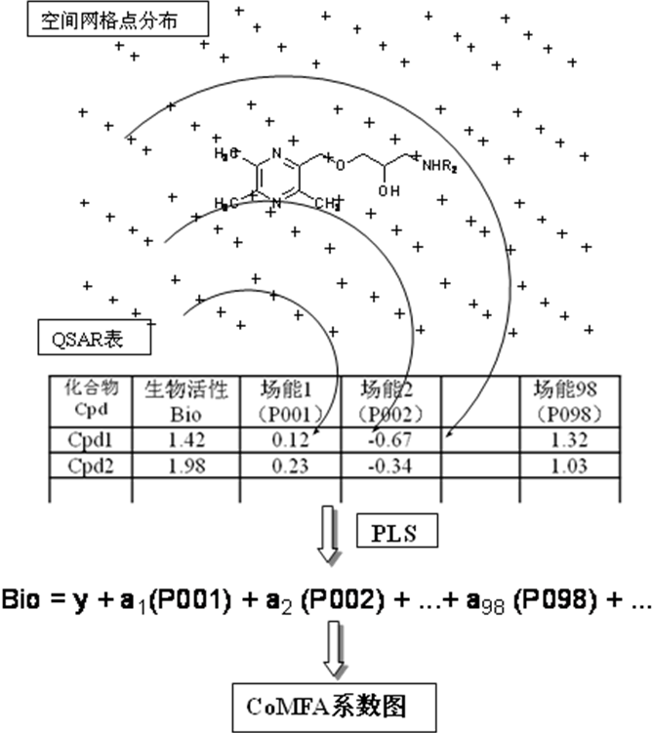
Figure 8-1. Procedures of comparative molecular field analysis
8.4实验操作 Experimental Procedures
8.4.1 CoMFA计算软件
本实验中CoMFA计算主要采用Tripos公司的SYBYL7.3软件中的QSAR相关模块。
8.4.2分子信息表（Molecular Spreadsheet，MSS）的生成
本实验从文献中搜集了21个具有甾体骨架的化合物组成训练集，它们的活性数据均来源于同一药理模型，其结构及log(1/IC₅₀)值见图8-2：
17ohpregnenlone 6.36 aldosterone 5.32 androstanediol 9.11 androstanedione 7.46
androstenediol 9.18 androsterone 7.15 corticosterone 6.34 cortisol 6.20
cortisone 6.43 dehydepiandrstrone 7.82 deoxycorticosterone 7.38 deoxycortisol 7.20
dihydrotestosterone 9.74 estradiol 8.83 estriol 6.63 estrone 8.18
etiocholanolone 6.15 hydroxyprog 7.00 pregnenolone 7.15 progesterone 6.94 testosterone9.20
Figure 8-2. The structures and log(1/IC₅₀) values of 21 steroids selected in the training set
在进行CoMFA计算之前，需要事先建立保存有训练集化合物三维结构及活性信息的分子信息表（Molecular Spreadsheet，MSS）。建立过程大致可以分为两个步骤，首先建立包含这21个化合物三维结构的数据库文件，将其导入MSS，然后再将活性数据输入或者导入。
建立数据库文件时，打开菜单 File > Database > New…新建数据库，在弹出的New Database 窗口中将新数据库命名为jac.mdb。打开菜单Build/Edit > Sketch Molecule，按照图8-2所示结构式，在sybyl 窗口中搭建出分子17ohpregnenlone的三维结构。搭建完毕之后，注意给分子加上氢原子。然后打开Compute菜单，选择Charges > Gasteiger-Huchel，为分子加上电荷。选择Compute菜单中的 Minimize…采用分子力场的方法对小分子进行能量优化。优化时采用默认参数。优化完毕之后，可以看到窗口中的分子键长、键角都发生了变化，构象更加合理。再次打开Build/Edit菜单，选择 Name Molecule…，在弹出的对话框中输入“17ohpregnenlone”作为化合物的名称，点击OK关闭对话框。然后打开菜单File > Database > Put Molecule…将化合物存入之前新建的jac.mdb数据库。
按照相同方法，将图8-2中的21个化合物分别搭建、命名完毕，并保存入数据库jac.mdb中。（提示：因为这21个化合物的结构相似，在搭建分子结构时，可以在前一个化合物的结构基础上进行修改，以便减少工作量。）
在进行CoMFA计算之前，要将数据库中各个化合物进行叠合。叠合通常可以采取根据训练集化合物结构骨架、分子对接构象或者药效团模型叠合等方式进行。需要注意的是，分子叠合对CoMFA计算结果影响很大，要根据具体情况采取适当的方式进行。本实验中，由于分子的结构骨架均为甾体母核，因此可以采用骨架叠合的方式。Sybyl提供了对数据库中的多个分子进行骨架叠合的工具。打开菜单File > Align Database… ，在弹出的对话框中将Database to Align设定为jac.mdb，将Template Molecule设定为该数据库中第三个分子androstanediol（图8-2中第一行第三个分子），将Common Substructure设定为训练集化合物结构骨架中的公共部分：（该子结构需要事先在3D窗口中绘出，其构象与androstanediol相同），其他参数不变，点击Go，开始进行叠合，最后将叠合好的分子保存在新生成的数据库文件jacs.mdb中。
下一步，建立MSS，并将结构式导入。单击进入菜单Tools >> QSAR >> New Spreadsheet，在弹出的Option对话框中选择Database作为数据来源，在适当路径中指定jacs.mdb，点击窗口左下角的Open按钮，将其导入新生成的分子信息表。表中的每一行对应一个化合物。
最后一步，是输入各个化合物的活性数据。输入活性数据时可以在MSS表格中添加活性数据列，然后在每个化合物对应的行末尾逐个输入数值。本实验中的活性数据已保存在单独的文件中，可直接将其导入MSS即可。单击进入新生成MSS的菜单File >> Import，在适当路径下找到tbg.tsv文件，点击OK，进入MSS Import窗口，将Import Format设置为Delimited by Tab，将File contains column names和File contains row names in field 1两个选项选中。MSS Import参数设置情况见图8-3。输入的活性数据为各个化合物的log（1 / IC₅₀）值，因此数值越大，表明该化合物的活性越强。
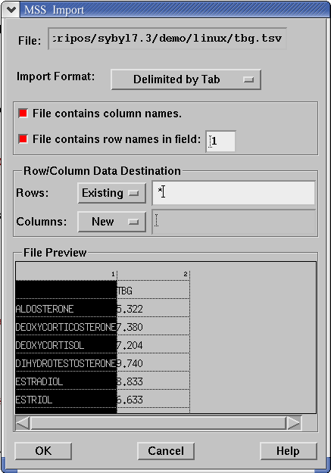 | 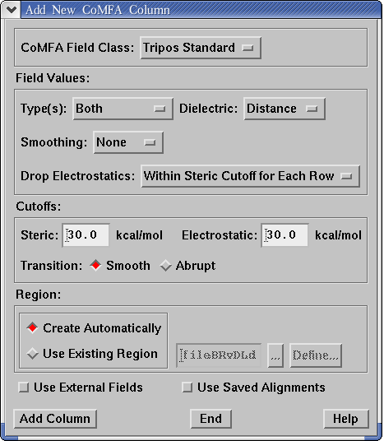
Figure 8-3. The parameters specified in MSS Import dialog | Figure 8-4. The parameters specified in Add New CoMFA Column dialog

8.4.3添加CoMFA力场
添加CoMFA力场的计算过程大致可以分成两个部分：首先需要扫描全部分子所在空间，从而确定空间网格所在区域；然后用探针分子在网格上移动，计算超过33000次探针与化合物的相互作用能。
单击分子信息表的第二列表头，将整个第二列单元格选中，点击分子信息表左上角Auto Fill按钮，在弹出的Option窗口中选择数据类型为CoMFA，点击OK键，进入Add New CoMFA Column参数设置对话框，采用如图8-4所示默认设置，为分子所在空间添加静电场和立体场，分子所在空间由程序自动识别。点击Add Column按钮，在MSS的第二列添加上CoMFA场能相关数据。该数据数值大小显示了探针与化合物所占空间内部网格相互作用数目。

8.4.4拟合计算
为了确定得到的模型是否有预测能力，并且确定拟合最佳模型所需要的主成分数（components），需要先初步拟合并交叉验证。主成分数的大小描述了模型的复杂程度，主成分数越大模型越复杂。
点击MSS表QSAR菜单，选择Partial Least Squares（偏最小二乘法），弹出 Partial Least Squares Analysis对话框。其中用于拟合的数据列名称可由程序自动识别。验证方法Validation选择Leave-One-Out（留一法），交叉验证组分数Components设置为5，其他参数设置情况如图8-5所示：
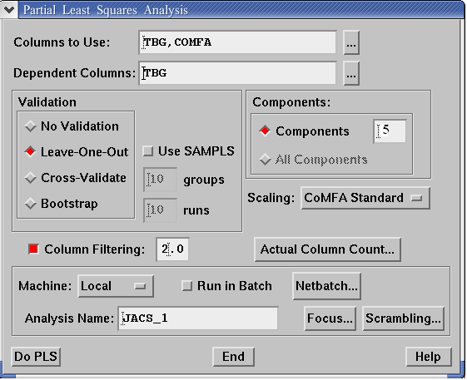
Figure 8-5. The parameters specified in Partial Least Squares Analysis dialog of cross validation
设置完毕之后，点击对话框左下角Do PLS进行计算。计算信息及结果在程序文本窗口中滚动显示。所显示最后几行信息中含有关于交叉验证的重要结果，包括交叉验证的r²值，以及交叉验证的最佳主成分数等。交叉验证的r²值大于0.6则一般可认为得到的模型较好，当r²小于0.4时则认为结果较差。
当通过交叉验证确认拟合结果具有一定活性预测能力之后，可用所确定的最佳主成分数进行拟合，从而得到最佳模型。将Partial Least Squares Analysis对话框中的验证方法Validation设置为 No Validation（进行不带任何验证的偏最小二乘法拟合计算），components数目设置为交叉验证所确定的最佳主成分数。其他参数仍采用默认值，如图8-6所示：
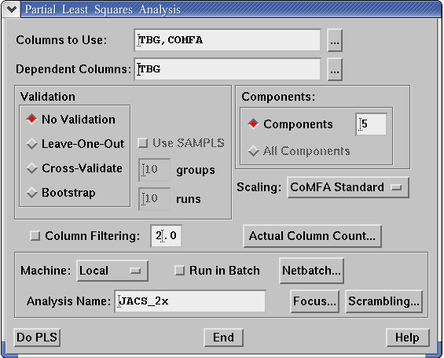
Figure 8-6. The parameters specified in Partial Least Squares Analysis dialog
与之前一样，计算信息及结果在程序文本窗口中滚动显示。文本中描述了此次拟合的Standard Error、R²、F value等指标。
拟合完成之后，点击Partial Least Squares Analysis对话框下方的End按钮，关闭窗口。
8.4.5 CoMFA结果观察及分析
单击进入MSS窗口中的菜单QSAR >> View QSAR >> CoMFA，弹出View CoMFA对话框，按照图8-7所示进行设置，将CoMFA结果以图形的形式显示在sybyl窗口中。
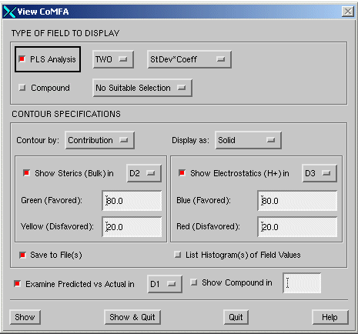
Figure 8-7. The parameters specified in View CoMFA dialog.
CoMFA等值面图是由不同颜色折线组成的多面体区域（见图8-8），其颜色含义如下：
- 立体场等值面图中接近绿色区域的取代基体积越大，而接近黄色区域的体积越小则对活性越有利；
- 静电场等值面图中接近蓝色区域的取代基越是正电性，而接近红色区域的取代基越是负电性则对活性越有利。
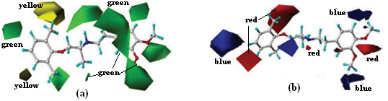
Figure 8-8. CoMFA contour maps of steric field (a) and electrostatic field (b).
同时输出的还有全部化合物的实测活性与预测活性关系曲线（见图8-9），曲线中的点与化合物一一对应，单击曲线中的点，对应化合物结构就会出现在CoMFA等值面中。单击实测活性最高的化合物（化合物13：dihydrotestosterone）对应的点，使其结构与CoMFA等值面图同时显示（见图8-10）。其真实及预测活性数据值则在文本框中显示。
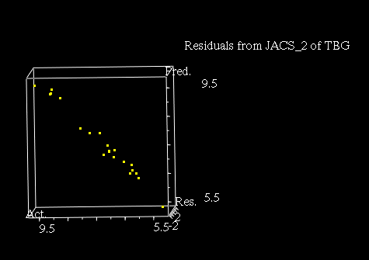 | 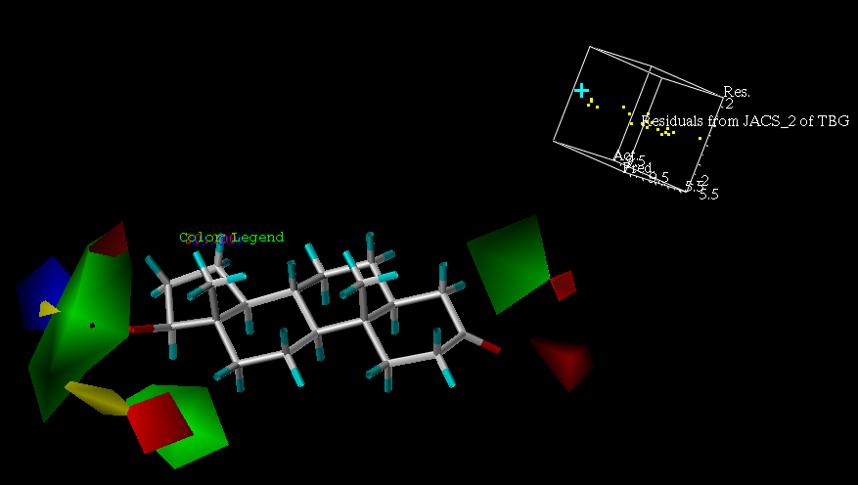
Figure 8-9. The relationships between the actual and predicted activities of the 21 steroids | Figure 8-10. The relationship between the most active compound 13 and the CoMFA contour maps

8.4.6根据CoMFA结果设计新化合物
点击sybyl程序窗口左侧的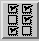快捷键，弹出Molecular Display Options对话框，将M2行的Atm Lbl按钮设置为Id，对屏幕中化合物13结构中的每个原子进行编号。
观察H26原子所在区域，比较接近红色和黄色等值面，说明在这个位置，电负性和体积较小的取代基比较有利。据此，可以将H26设计为F原子，从而得到一个新的化合物。操作方法为：单击进入Build/Edit >> Modify >> Atom，在弹出的对话框中选择TYPE，以便对原子种类进行修改。单击选定H26原子，点击OK键，选择将其更改为F原子，设定后点击OK关闭窗口。
对于新设计的化合物，可以利用CoMFA结果对其活性进行预测。单击进入Compute >> Charges >> Gasteiger-Marsili计算电荷，选择No changing of formal charges。然后打开Build/Edit菜单，选择Name Molecule，将新设计出的化合物命名为dihydrotestosteronex，点击OK，关闭窗口。
单击进入MSS表的QSAR菜单，选择Predict Property，在弹出的Molecule Expression对话框中单击选择M2：dihydrotestosteronex，然后点击OK，关闭窗口。预测活性数值将在文本窗口中显示。
学生可根据CoMFA计算结果及上述方法自行设计新化合物并预测活性。
8.5实验报告要求 Important Information About The Report
按附录3格式，在摘要部分要求用文字简单概括实验过程及结果；在实验目的部分简单说明实验的背景、实验方案及意义；实验结果要求给出训练集化合物叠合图、交叉验证r²值及最佳组分数、非交叉验证拟合的Standard Error、R²、F值、化合物实际活性和预测活性关系曲线图、立体场和静电场的CoMFA等值面图；以及新设计化合物dihydrotestosteronex与CoMFA等值面叠合图及其预测活性数值。
要求在提交实验报告的同时提交相关结果文件的电子版，结果文件应以报告人姓名拼音全拼（多个文件可加数字编号）命名。
8.6 思考题 Questions
- 如果在进行交叉验证时，所得的交叉验证的r²值较差（小于0.4），该如何处理？
- 请根据CoMFA等值面图所示结果解释化合物17ohpregnenlone（化合物1）和androstanediol（化合物3）之间的活性差别。

参考文献 References
- Hansch C, Muir RM, Fujita T, et al. The correlation of biological activity of plant growth regulators and chloromycetin derivatives with hammett constants and partition coefficients. J. Am. Chem. Soc., 1963, 85: 2817~2824
- Free SH, Wilson JW. A mathematical contribution to structure-activity studies. J. Med. Chem., 1964, 7: 395~399
- Bersuker IB, Dimoglo AS, Gorbachov MY. The electron topological approach in investigation of structure-activity relation of thymidine phosphorylase by uracil derivatives. Bioorgan. Khim., 1987, 13: 38
- Hopfinger AJ. A QSAR Investigation of dihydrofolate reductase inhibition Baker triazines based upon molecular shape analysis. J. Am. Chem. Soc., 1980, 102(8): 7196~7206
- Crippen GM. Distance geometry approach to rationalizing binding data. J. Med. Chem., 1979, 22: 988~997
- Cramer RD, Patterson DE, Bunce JD. Comparative molecular-field analysis (CoMFA). 1. Effect of shape on binding of steroids to carrier proteins. J. Am. Chem. Soc., 1988, 110: 5959~5967
- 徐萍．甾体激素及相关药物．见：雷小平，徐萍主编．药物化学．北京：高等教育出版社，2010, 472~508

